eco!Booster – Hochdruckreiniger-Zubehör spart Zeit, Wasser und Energie

**50 Prozent effizienter – was heißt das konkret?**

**Pressekontakt**

Nina Wanner

Public Relations

Alfred Kärcher SE & Co. KG

Alfred-Kärcher-Str. 28-40

71364 Winnenden

+49 (7195) 14 - 5503

nina.wanner@karcher.com

Kay-Uwe Müller

Pressebüro Tschorn & Partner

Postfach 10 11 52

69451 Weinheim

T+49 62 01 5-7878

mueller@pressebuero-tschorn.de

**Winnenden,** **März 2025** – Ein sauberes Zuhause und ein gepflegter Garten: Wer für die regelmäßige Reinigung von Auto, Terrasse, Gartenweg und Co. den Hochdruckreiniger verwendet, benötigt weniger Wasser als bei der gleichen Arbeit mit dem Gartenschlauch. Noch mehr Wasser und Energie kann mit effizientem Zubehör eingespart werden. Mit dem eco!Booster hat Kärcher ein Zubehör entwickelt, das im Vergleich zu einer Standard-Flachstrahldüse von Kärcher 50 Prozent effizienter reinigt – ein Plus für Umwelt und Geldbeutel.

**Mehr Fläche in weniger Zeit**

Doch wie funktioniert das? Der eco!Booster sorgt dank seines breiteren Hochdruckstrahls dafür, dass bei jeder Bewegung mehr Fläche gleichzeitig erfasst und gereinigt wird. Dabei ist der Strahl besonders wirkungsvoll, weil er durch einen innovativen Luftmantel geleitet wird, der ihn optimal bündelt und für einen gleichmäßigen Abtrag sorgt. Auch empfindliche Materialien wie lackierte Flächen oder Holz können so bedenkenlos gereinigt werden. Das bedeutet: schnelleres Vorankommen, kürzere Einsatzzeiten für den Hochdruckreiniger und damit weniger Wasser- und Stromverbrauch. Um zu ermitteln, wie groß das Einsparpotential tatsächlich ist, haben die Experten von Kärcher typische Reinigungsaufgaben rund ums Haus untersucht. Bei einer angenommenen Reinigungsfläche von insgesamt 380 Quadratmetern* im Jahr summieren sich die Einsparungen auf beeindruckende Werte.

**Nachgerechnet: So viel Einsparpotential ist drin**

Mit dem eco!Booster werden – hochgerechnet auf ein Jahr – rund 3600 l weniger Wasser benötigt als mit einer Kärcher Standard-Flachstrahldüse. Das

*\* Angenommene Flächengrößen als Grundlage für die Berechnungen in qm: Terrasse: 50 qm, Steinmauer: 60 qm, Gartenweg: 35 qm, Einfahrt: 30 qm, Zaun: 75 qm, Fassade: 100 qm, Auto/Wohnmobil: 30 qm*

entspricht etwa 24 gefüllten Badewannen oder 300 Gießkannen, die dem Garten stattdessen zugutekommen können. Gleichzeitig sinkt der Energieverbrauch: Rund 19,5 kWh werden durch die kürzeren Einsatzzeiten eingespart. Das reicht für 57 Waschladungen in der Waschmaschine.* Doch das ist noch nicht alles: Die Zeitersparnis beträgt fast neun Stunden pro Jahr. Genug, um den Nachmittag mit einem Buch im Garten zu verbringen statt mit Reinigungsarbeiten rund ums Haus.

**Blick aufs große Ganze**

Mit Blick auf mehrere Jahre wird das Einsparpotenzial noch deutlicher. Bei konsequentem Einsatz des eco!Boosters können in den nächsten fünf Jahren rund 1,4 Millionen m³ Wasser weniger verbraucht werden. Das entspricht dem Jahresverbrauch von über 14.000 Haushalten.** Die eingesparte Energie würde ausreichen, um fast 4000 E-Fahrzeuge ein Jahr lang mit Strom zu versorgen – bei einem angenommenen Verbrauch von 1.500 kWh pro Jahr und Fahrzeug, so die Experten von Kärcher.*** Ein bedeutender Beitrag zur Schonung wertvoller Ressourcen und ein Schritt in Richtung nachhaltiger Reinigung.

**Wirkungsvoll auch auf empfindlichen Oberflächen**

Der eco!Booster ist nicht nur sehr effizient, sondern auch besonders flexibel einsetzbar. Empfindliche Materialien wie Holz, lackierte Flächen oder Garagenfassaden profitieren von dem gleichmäßigen, kraftvollen Strahl. Selbst für die gründliche Fahrzeugpflege eignet sich das Zubehör hervorragend.

Die Ergebnisse sprechen für sich: Kärcher zeigt mit dem eco!Booster, dass nachhaltige Reinigung sehr gut möglich ist. Mit weniger Wasser, weniger Strom und mehr Freizeit wird aus der Hochdruckreinigung ein echter Gewinn – für Anwender und Umwelt gleichermaßen.

*\* Annahme Füllmenge Badewanne: 150 l, Gießkanne: 12 l. Annahme Verbrauch pro Waschgang: 0,34 kWh. Basierend auf dem durchschnittlichen Energie- und Wasserverbrauch von Hochdruckreinigern der Kärcher K 4 - K 7 Reihe unter Einsatz einer Kärcher Standard-Flachstrahldüse im Vergleich zum eco!Booster.*

*\*\* Basierend auf prognostizierten Verkaufszahlen und dem Wasserverbrauch eines Hochdruckreinigers der Kärcher K 5 Reihe. Wasserersparnis im Vergleich zur Verwendung eines Standard-Flachstrahls. Durch unabhängiges Institut bestätigt. Bei einem angenommenen Gesamt- Haushaltsverbrauch von 100m³/a.*

*\*\*\* basierend auf prognostizierten Verkaufszahlen und dem Energieverbrauch eines Hochdruckreinigers der Kärcher K 5 Reihe. Energieersparnis im Vergleich zur Verwendung eines Standard-Flachstrahls. Durch unabhängiges Institut bestätigt. Bei einem angenommenen Jahresverbrauch für ein E-Fahrzeug von 1500 kWh/a.*

**Kärcher ist die aktuell meistverkaufte Hochdruckreiniger-Marke**

Kärcher hat einen GUINNESS WORLD RECORDSTM-Titel als aktuell meistverkaufte Marke für Hochdruckreiniger erhalten und bestätigt damit seine weltweite Marktführerschaft. Der Erfolg basiert auf einer langen Tradition von Innovation und Qualität. Bereits 1950 erfand Alfred Kärcher den ersten Heißwasser-Hochdruckreiniger Europas, 1984 folgte der erste tragbare Hochdruckreiniger für Privatanwender. Damit verkauft das Unternehmen bereits seit 75 Jahren Hochdruckreiniger. Heute ist kärchern als Synonym für Hochdruckreinigung etabliert und unter anderem im Duden verzeichnet.

**Kärcher wird 90**

Kärcher feiert 2025 sein 90-jähriges Jubiläum. Gegründet 1935 von Alfred Kärcher als Tüftlerwerkstatt für Heiztechnik in Stuttgart, entwickelte sich das Familienunternehmen zu einer weltbekannten Marke für Reinigungstechnik. Schon früh zeichneten sich die Produkte durch technische Innovation aus – eine Eigenschaft, die bis heute die DNA des Unternehmens prägt.

Der Einstieg in den Reinigungsmarkt erfolgte 1950 mit dem ersten europäischen Heißwasser-Hochdruckreiniger KW 350. Nach Alfred Kärchers Tod 1959 übernahm seine Frau Irene die Führung und trieb die Internationalisierung voran. 1974 fokussierte sie das Unternehmen strategisch auf die Hochdruckreinigung und etablierte das heute bekannte Kärcher-Gelb. Unter ihrer Leitung entwickelte sich Kärcher zum Weltmarktführer. 1984 folgte ein weiterer Meilenstein: der HD 555, der weltweit erste tragbare Hochdruckreiniger für Privathaushalte.

Neben Innovation und einem breiten Portfolio mit über 3.000 Produkten rund um Reinigung und Pflege, spielt Nachhaltigkeit eine zentrale Rolle. Kärcher setzt sich mit zahlreichen Maßnahmen für Emissionsreduktion, Ressourcenschonung, Abfallvermeidung und Kreislaufwirtschaft ein und wurde dafür mehrfach ausgezeichnet.

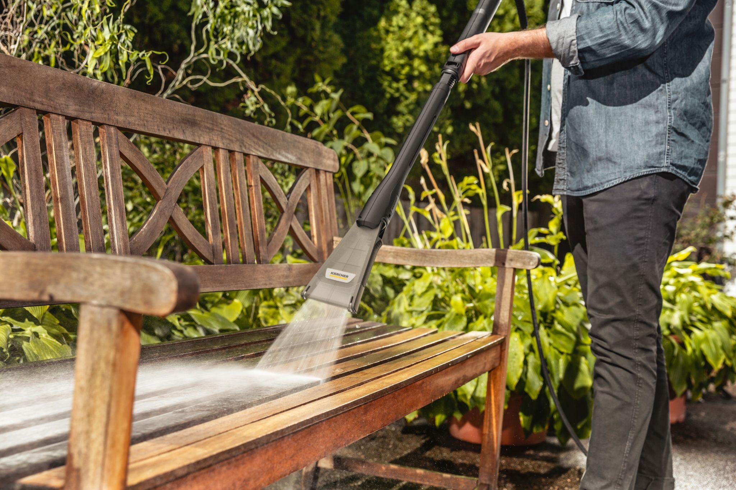

*Reinigt mehr Fläche in einem Arbeitsgang und ist deshalb besonders effizient: der eco!Booster von Kärcher.*

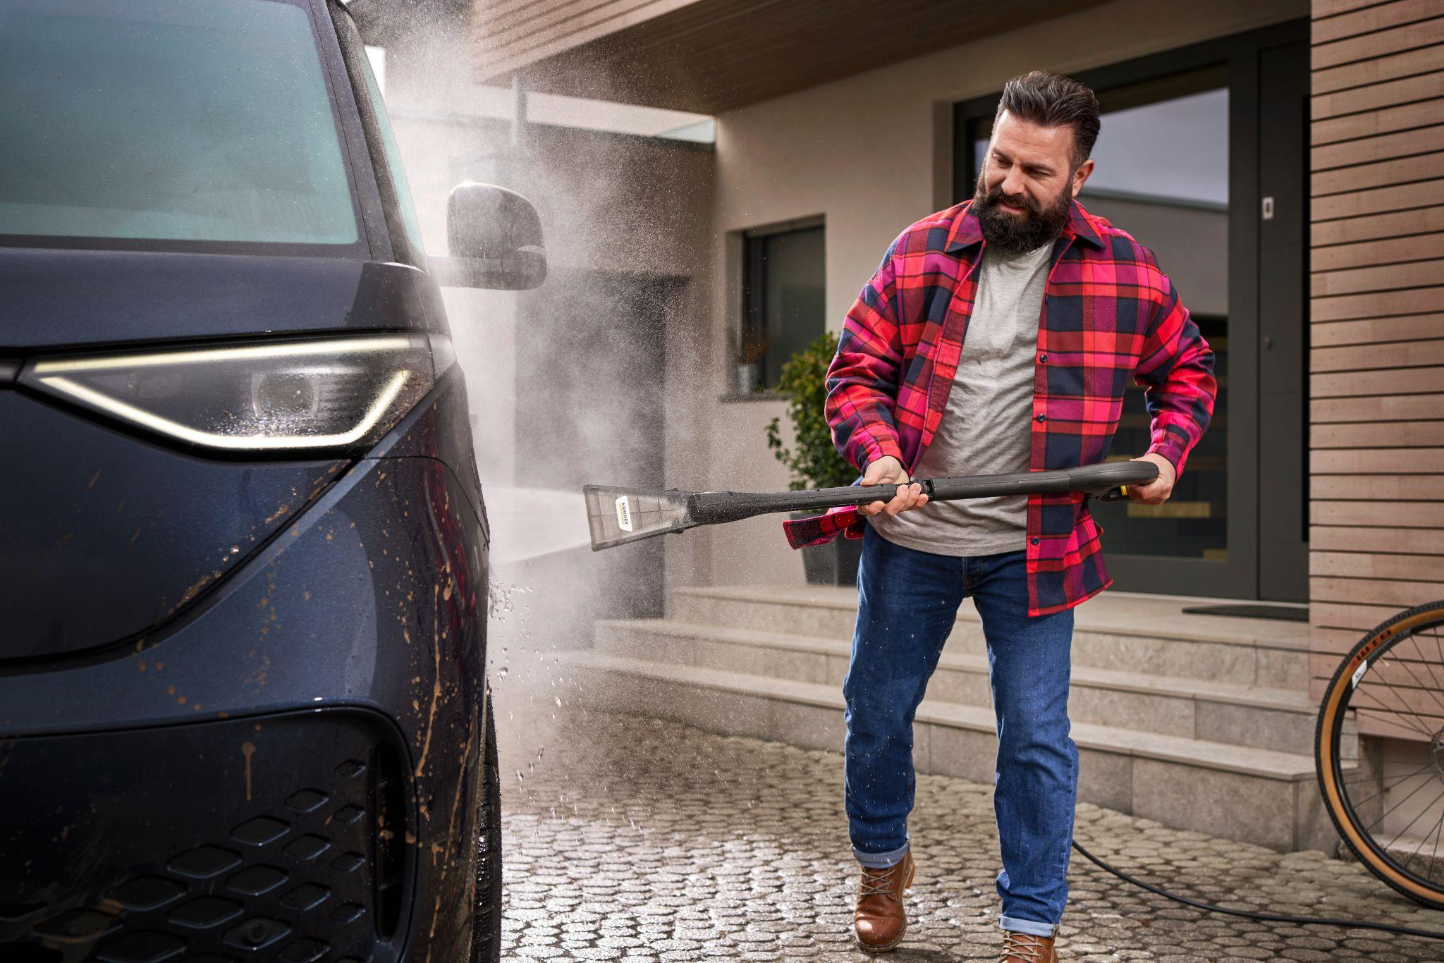

*Dank der gründlichen und zugleich wirkungsvollen Funktionsweise des neuen Zubehörs, kann es auch für anspruchsvolle Aufgaben eingesetzt werden.*

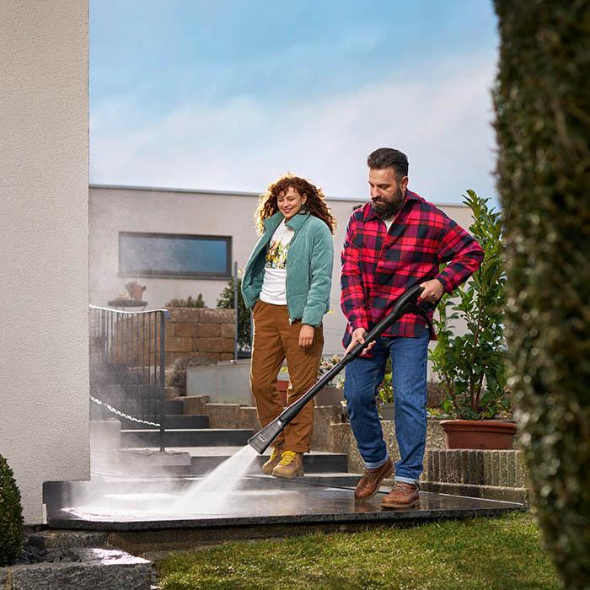

*Mit weniger Wasser, weniger Strom und mehr Freizeit wird aus der Hochdruckreinigung mit dem eco!Booster ein echter Gewinn für Umwelt und Anwender.*